ПОСТ-РЕЛИЗ
Итоги Сочинского Всероссийского жилищного конгресса (11-15 апреля)
В Сочи завершило свою работу крупнейшее мероприятие рынка недвижимости – юбилейный, 20-й Всероссийский жилищный конгресс, который собрал свыше 4100 участников из всех регионов РФ.

Мероприятие объединило ключевых игроков рынка недвижимости из 170 городов России (см. график ниже). Работу Конгресса освещали ведущие федеральные СМИ - ТАСС, РБК, РИА Новости, Коммерсантъ и многие другие. Более 60% участников приехали на Конгресс впервые.
Участникам мероприятия было важно понять, как работать в новой реальности. Поэтому деловая программа Конгресса была максимально актуализирована под меняющиеся условия рынка. Как теперь будет работать система ипотечного кредитования? Как изменятся ставки, цены на новостройки и себестоимость строительства в условиях тотальных ограничений? Какие теперь ресурсы использовать для продвижения объектов и услуг? Заменят ли отечественные IT-продукты в сфере недвижимости западные аналоги? Каким образом корректировать подходы к управлению девелоперскими компаниями и агентствами? Эти и многие другие вопросы удалось обсудить на Конгрессе, участники которого смогли взглянуть на новое настоящее и будущее рынка.
Деловая программа затронула абсолютно все направления бизнеса в сфере недвижимости. Значительно увеличилось количество секций по первичному рынку. Что существенно изменило профессиональную принадлежность посетителей Конгресса (см. график ниже). Почти 1 000 человек (22% от всех участников мероприятия) Сочинского форума-2022 – представители девелоперских и строительных компаний.
В общей сложности состоялось порядка 400 мероприятий различного формата – однодневные тренинги, мастер-классы, семинары, конференции, дискуссии, бизнес-туры. Спикеры делились опытом работы в кризисных условиях, рассказывали об актуальных инструментах и технологиях продаж. Прошли мероприятия, посвященные жилищному строительству, риэлторскому бизнесу, ипотечному кредитованию, малоэтажному загородному домостроению. Также в программу Конгресса вошли секции по коммерческой и элитной недвижимости, информационным технологиям, рекламе и PR, межрегиональным сделкам, образованию и подготовке кадров, другим важнейшим темам.
С докладами выступили свыше 450 лучших спикеров рынка недвижимости - руководители крупнейших агентств, строительных компаний, ведущие бизнес-тренеры России. Среди них – Игорь Манн, Ильдар Хусаинов, Рим Хасанов, многие другие известные имена.
В рамках Конгресса также подвели итоги Национальной премии «Эксперт рынка недвижимости»: крупнейшего российского конкурса среди практиков - физлиц, которые внесли наибольший вклад во внедрение новых методов организации работы и современных технологий. Список лауреатов премии опубликован по ссылке: https://www.sochicongress.ru/competition/nominees_exp.html
Деловая программа Сочинского конгресса была органично дополнена развлекательными мероприятиями, спортивными соревнованиями, вечерними встречами, отличным нетворкингом и прекрасными впечатлениями.
Масштабы Конгресса по достоинству оценили руководители органов государственной власти, крупнейших профессиональных объединений России, ведущих девелоперских, риэлторских организаций и банков. Так, по словам заместителя председателя комитета Государственной Думы по строительству и жилищно-коммунальному хозяйству Светланы Разворотневой, Конгресс зарекомендовал себя в качестве эффективной площадки для конструктивного диалога между представителями власти и бизнеса. «Конгресс является крупнейшим профессиональным мероприятием рынка недвижимости и собирает его ведущих игроков. Здесь вырабатываются многие решения, которые ложатся в основу новых законодательных актов», - подчеркнула Светлана Разворотнева.
Как пояснила председатель Комиссии по градостроительству, государственной собственности и землепользованию Московской городской думы Елена Николаева, Конгресс – это обширное, нужное и во всех отношениях полезное мероприятие. «Именно здесь можно познакомиться с новыми законодательными инициативами, опытом коллег из регионов, найти новых партнеров по бизнесу», - отметила Елена Николаева.
Президент Российской гильдии риэлторов Игорь Горский напомнил: мероприятие проходит с 2006 года и за это время стало ведущей площадкой по обсуждению насущных тем рынка недвижимости. «Конгресс - это не только возможность узнать последние тренды, но и отличная площадка для развития качественных партнерских связей», - заявил Игорь Горский.
Развитие мероприятия не останавливается. Этой осенью форум пройдет в столице: Московский Международный жилищный конгресс состоится с 17 по 21 октября 2022 года в Центре Международной торговли и соберет порядка 10 000 участников. Регистрация на мероприятие уже открыта. Подробности: https://realcongress.ru/

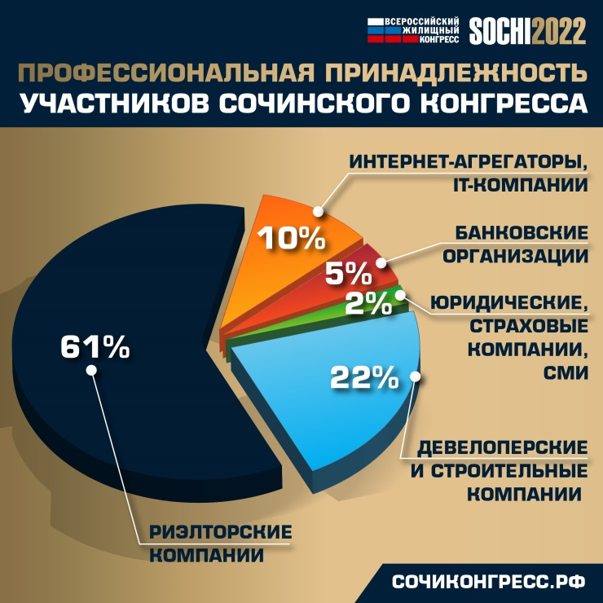 | 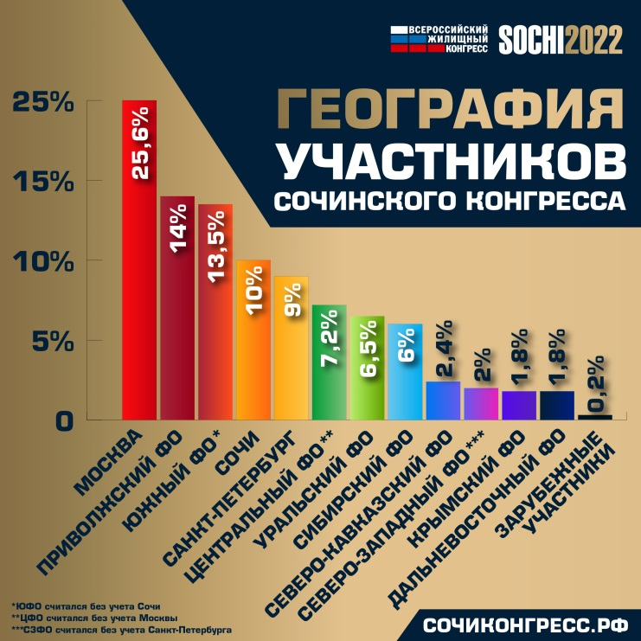
(нажмите для увеличения)

